Objekt
- Korter: Tartu, Annelinn, Kaunase pst
- Korrus: 3. korrus
- Lift: ei
- Parkimine maja ees: jah
- Töö aeg: esimesel võimalusel
Arve maksmise eelduseks jäätmeõiendi esitamine.
Kapid koos sisuga, ruumidest kõik siseUKSED, mööbel ja lahtine kraam teisaldada jäätmejaama.
Köök
Köök - kapp 120x80x30  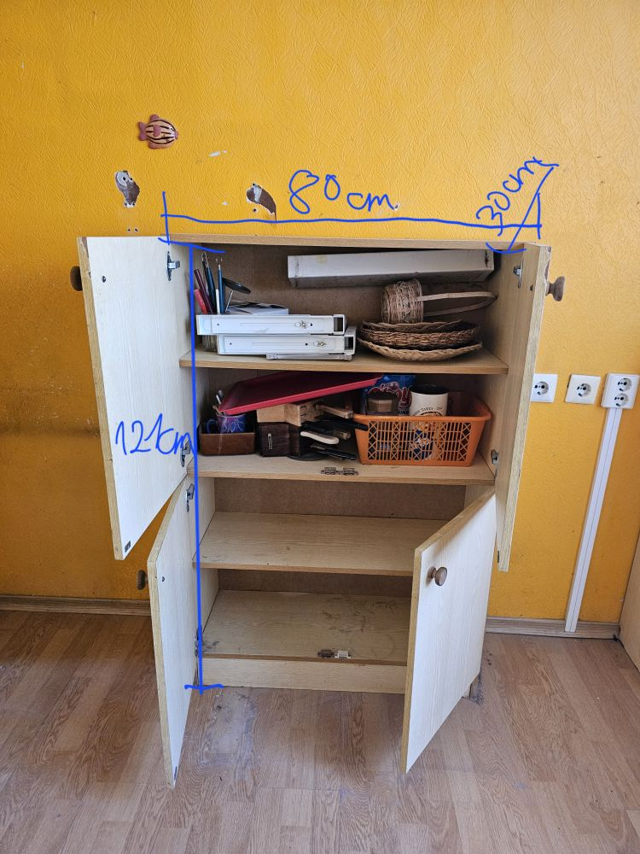 | Köök - kapp 100x30x40  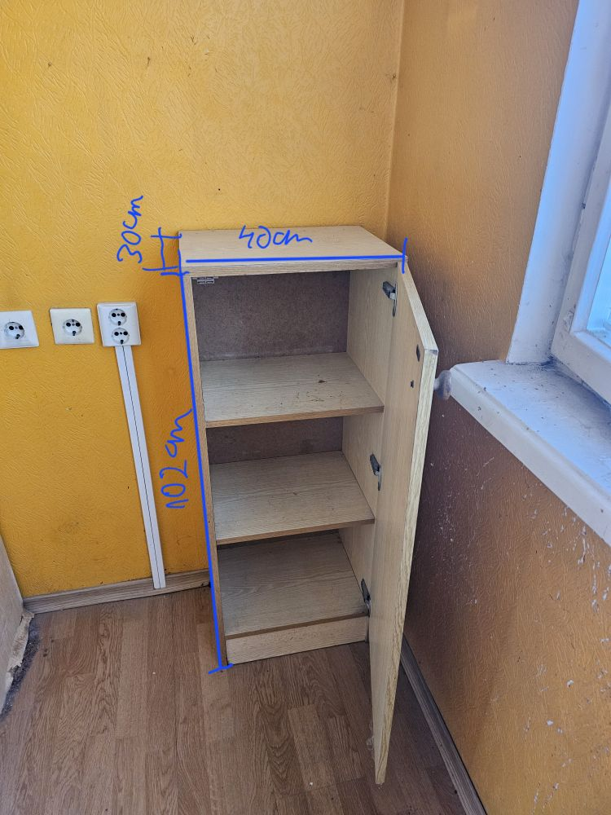

Köök – muu lahtine kraam  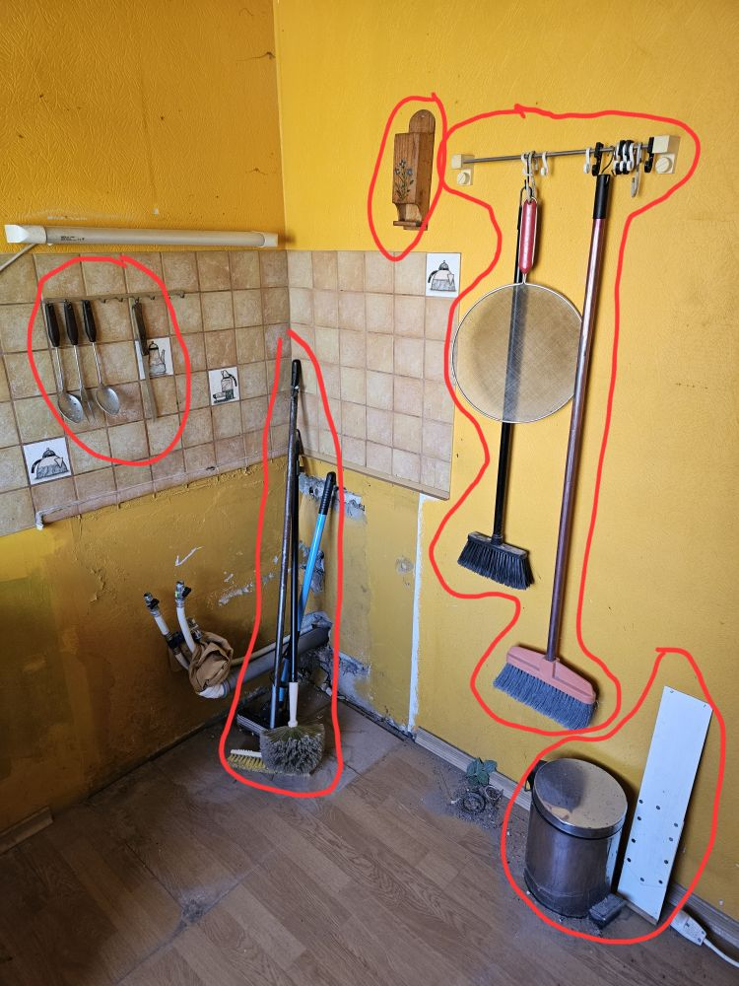 | Esik – kapp 114x48x52  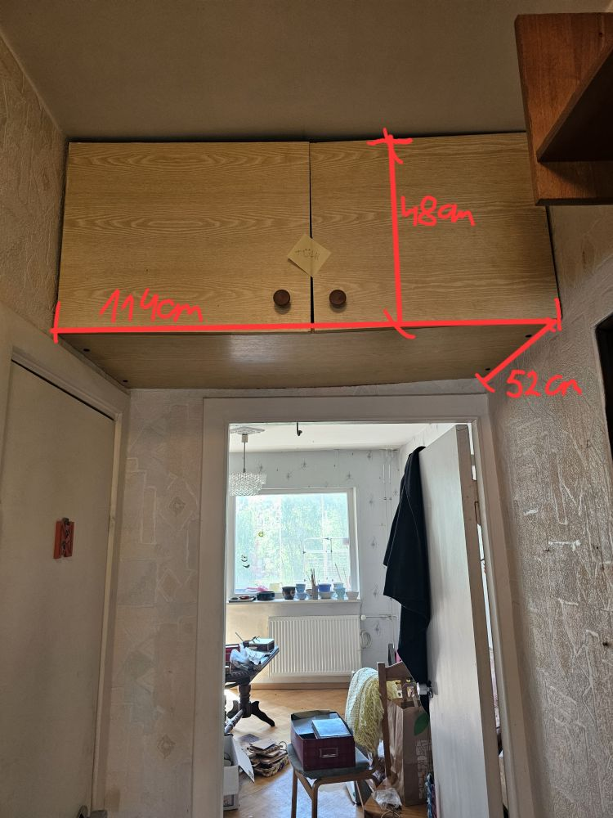

Koridor – kapp 114x48x52  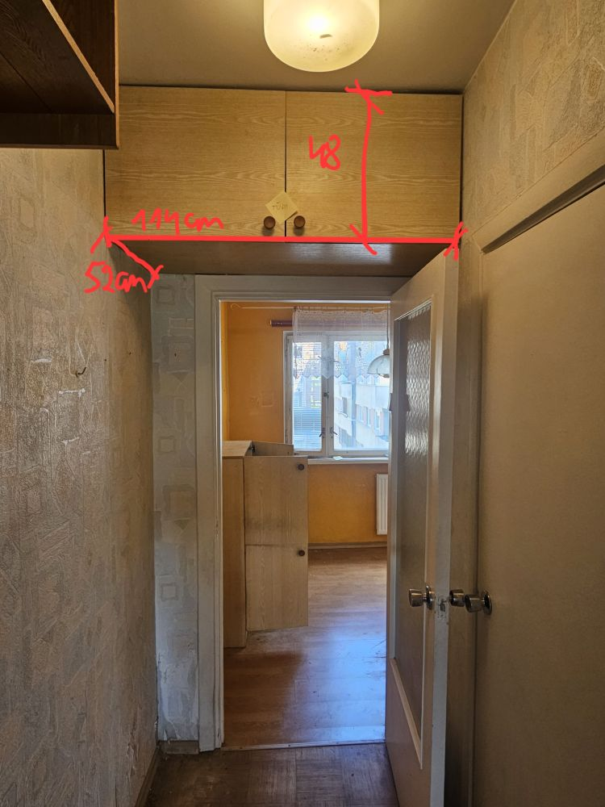 | Koridor – kapp 114x48x52  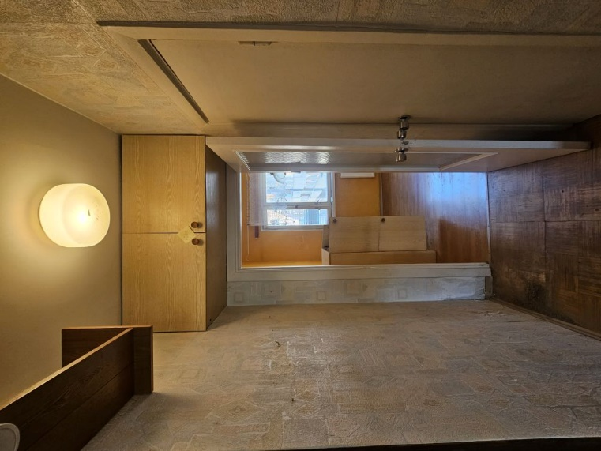

Esik – kapp 230x250x47  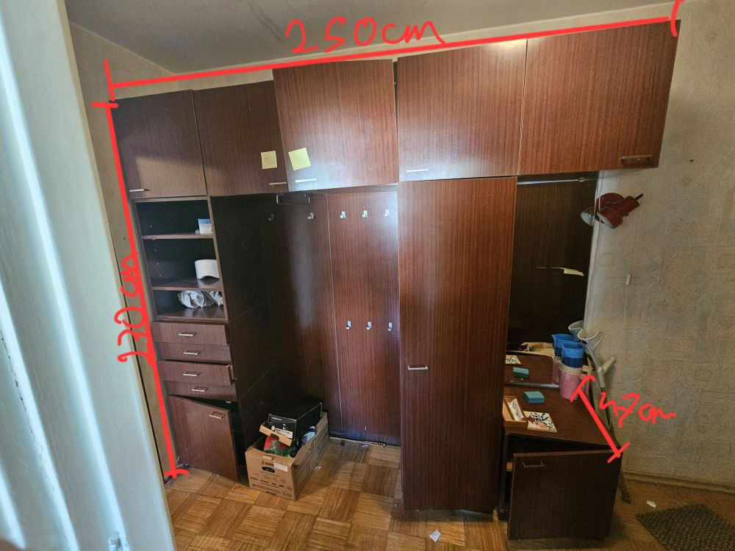 | Riiul  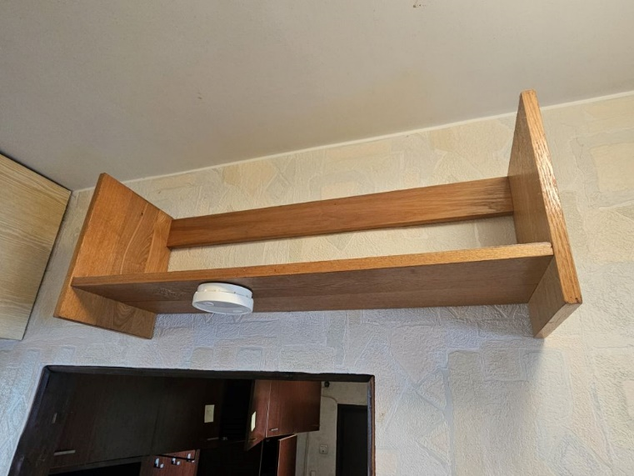

Esik – sisseehitatud kapp 240x110
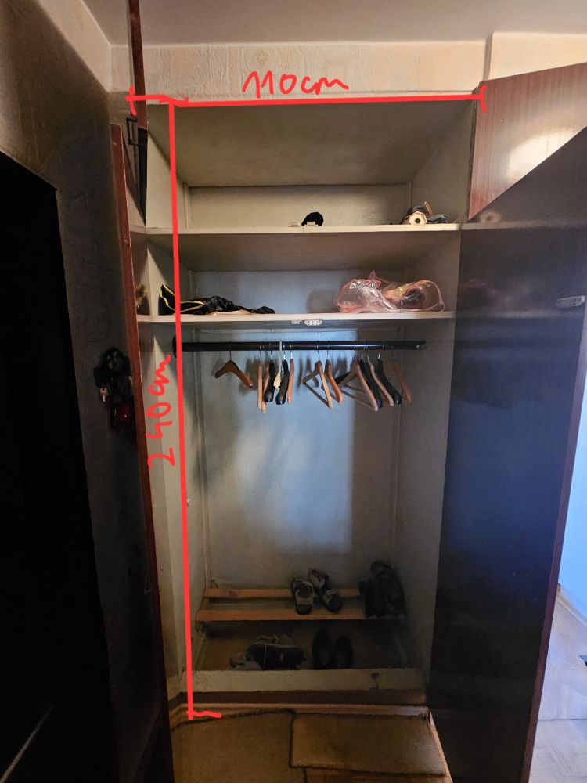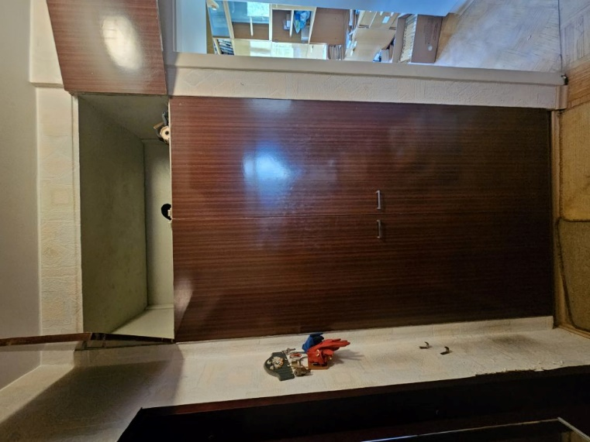

Magamistuba – seinariiul  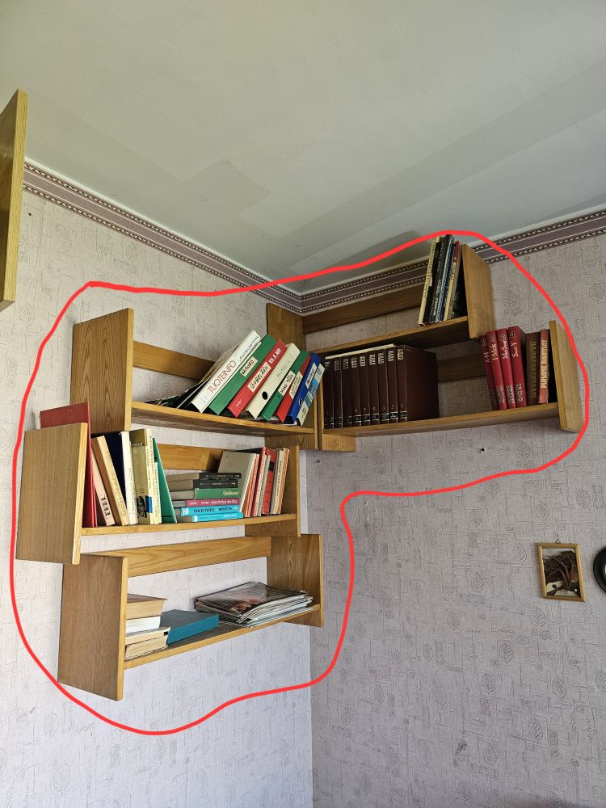 | Magamistuba – sisseehitatud kapp  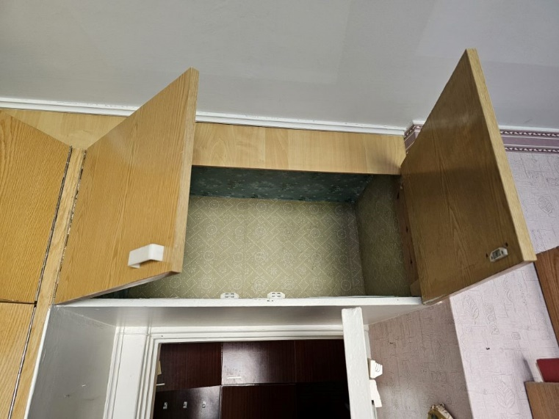

Magamistuba – voodi 206x89x95 koos madratsitega  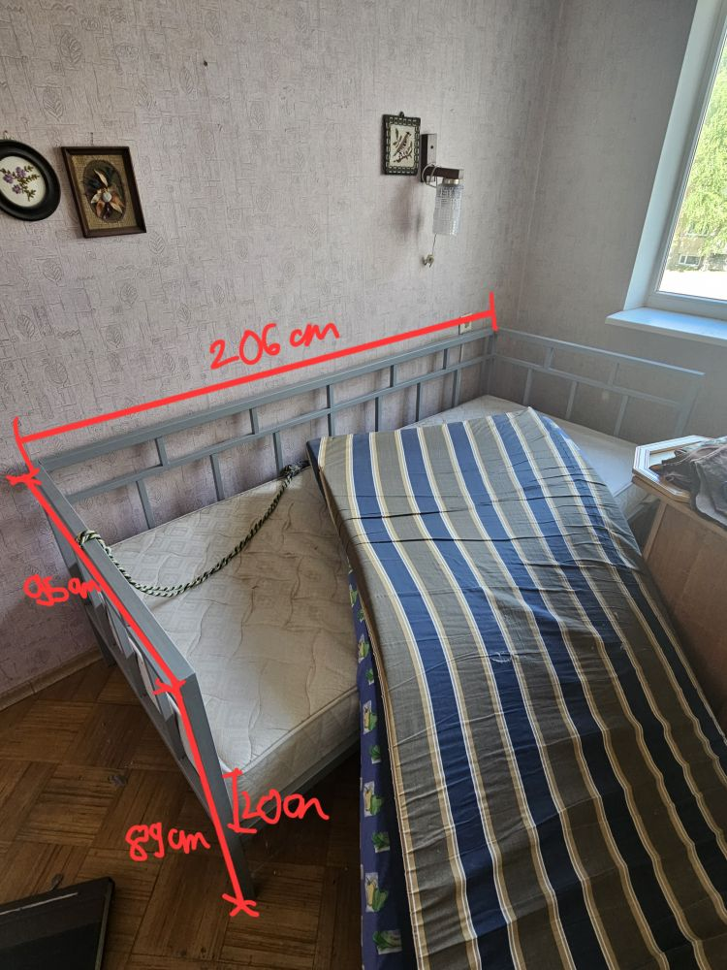 | Magamistuba – madratsid – 2 tk  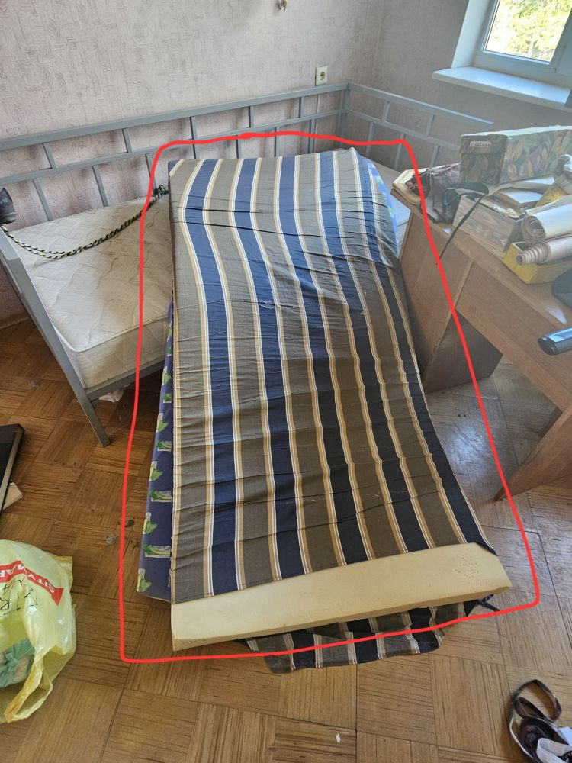

Magamistuba – laud + muu lahtine kraam  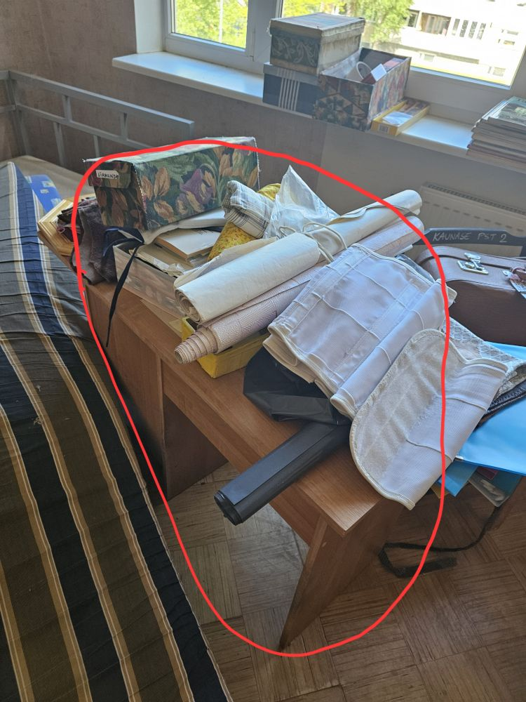 | Magamistuba – sisseehitatud kapp  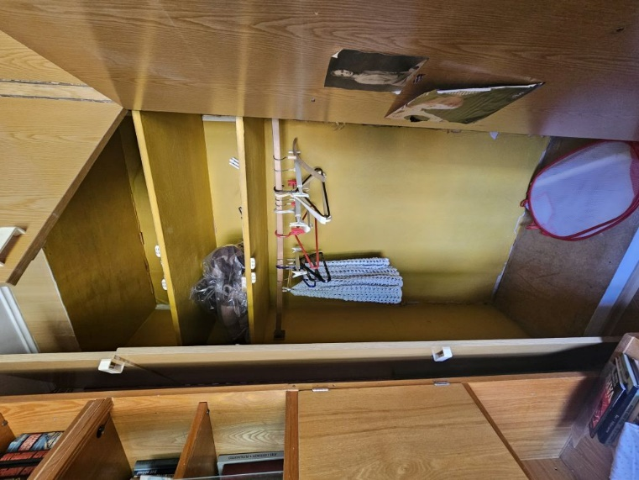

Rõdu – muu lahtine kraam  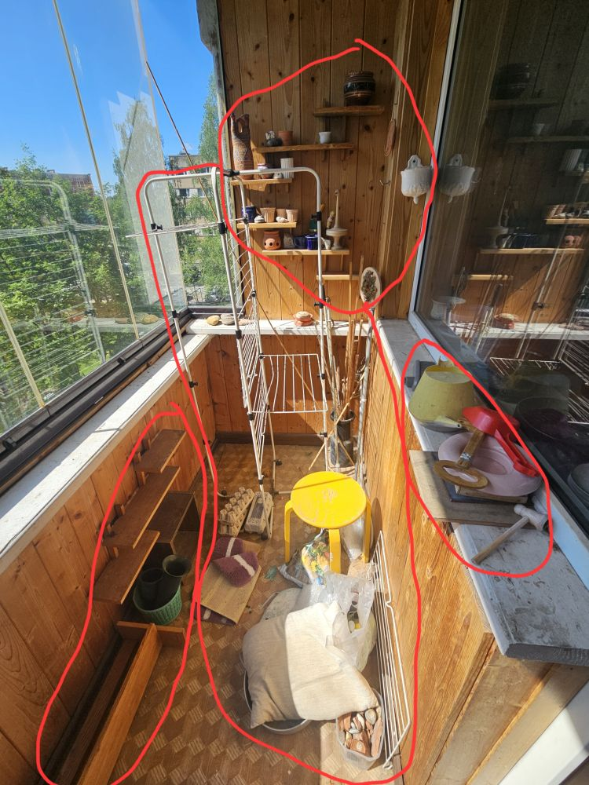 | Rõdu – muu lahtine kraam  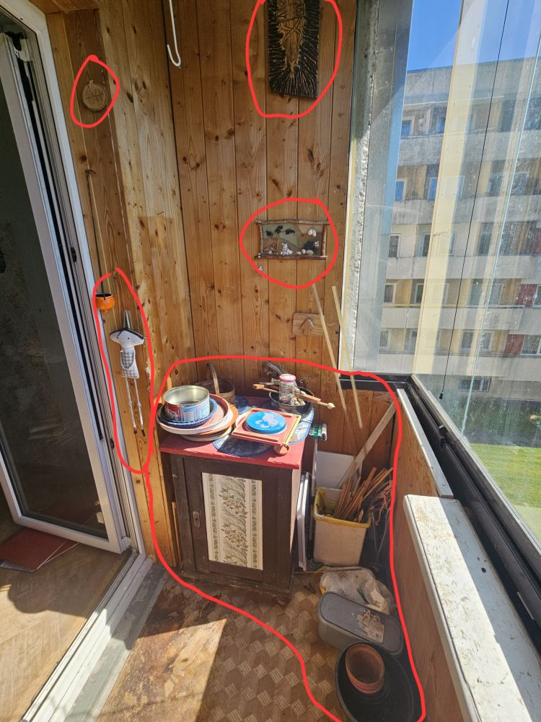

Elutuba – muu lahtine kraam  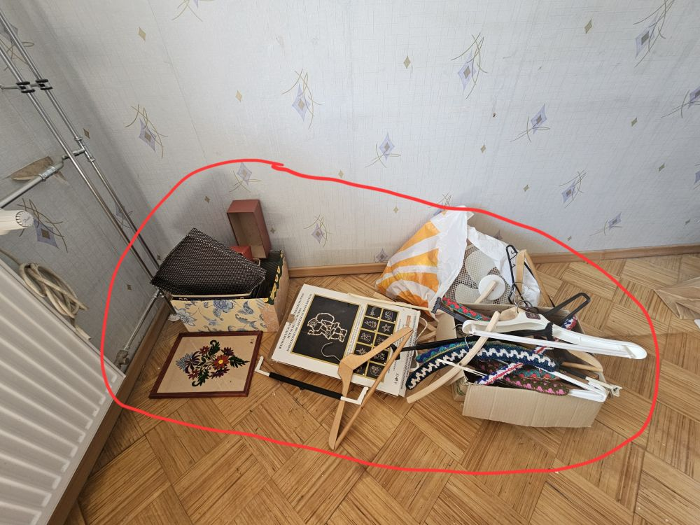 | Elutuba – muu lahtine kraam  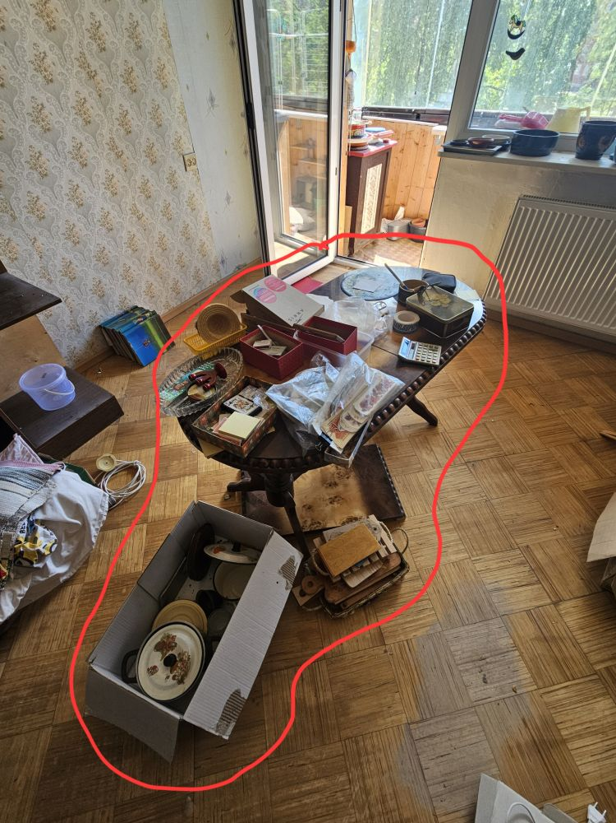

Elutuba – kapp 173x42 ja muu lahtine kraam  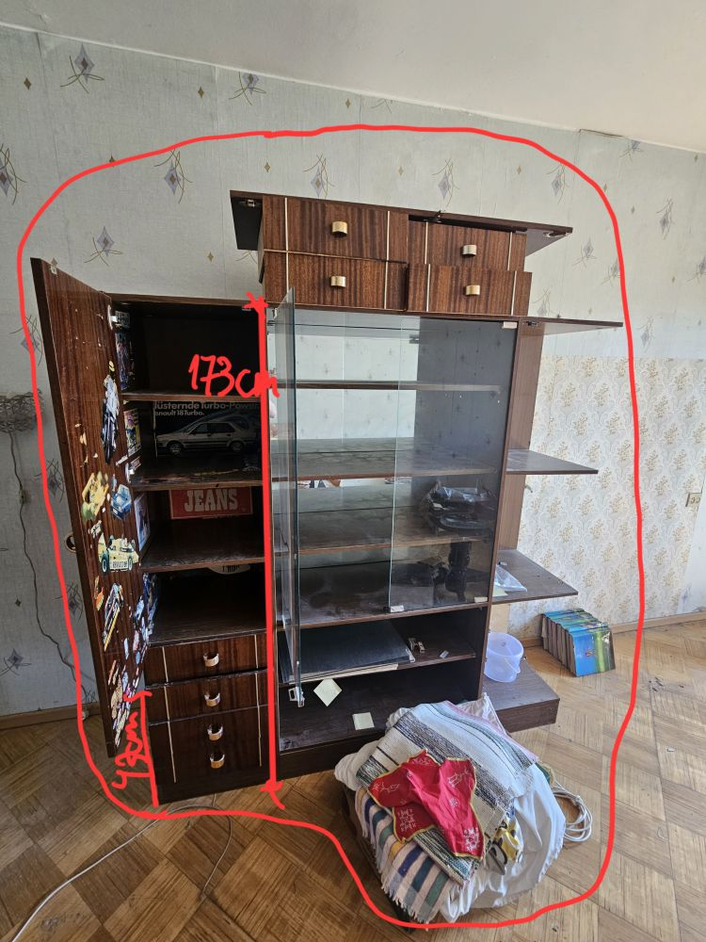 | Elutuba – tugitool, tool ja muu lahtine kraam  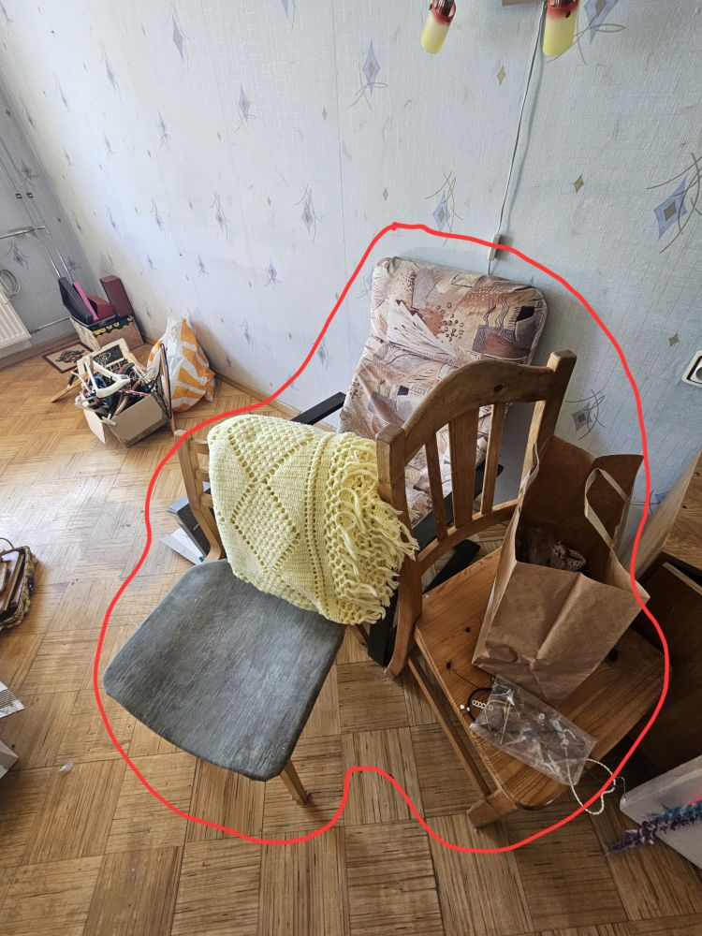

Elutuba – kapp 88x42x65  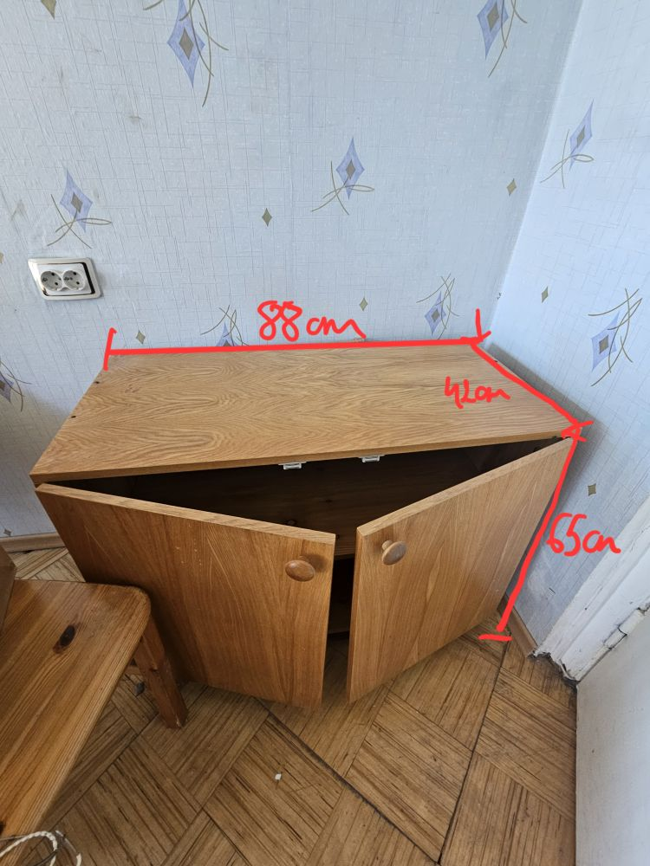 | Elutuba – kapp 135x110x39 koos nõudega  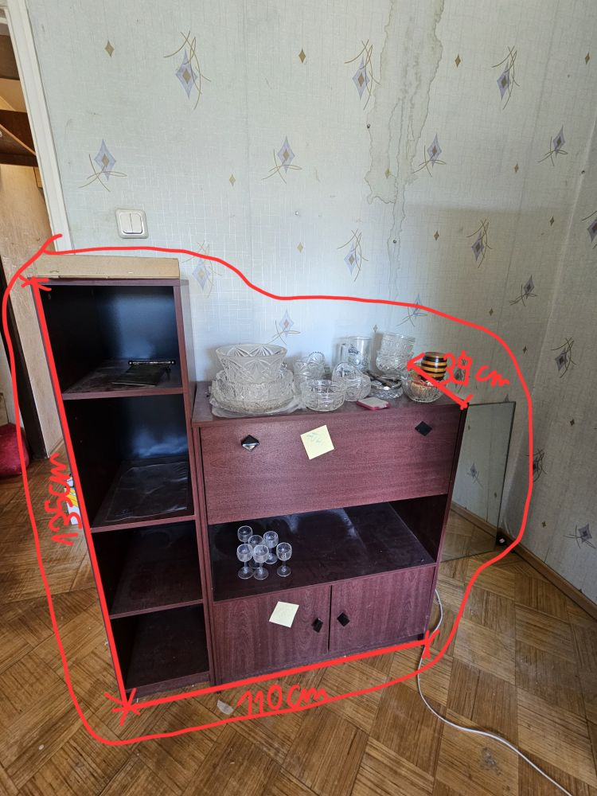

Vannituba – kapp koos sees olevaga  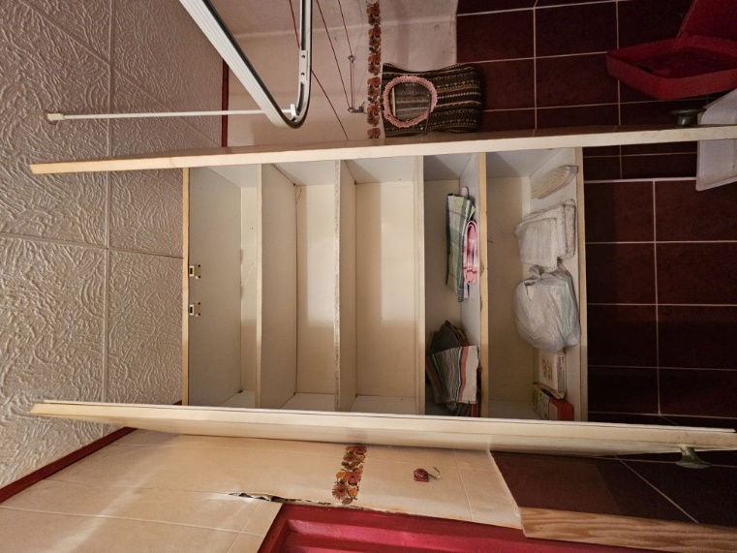 | Vannituba – muu lahtine kraam  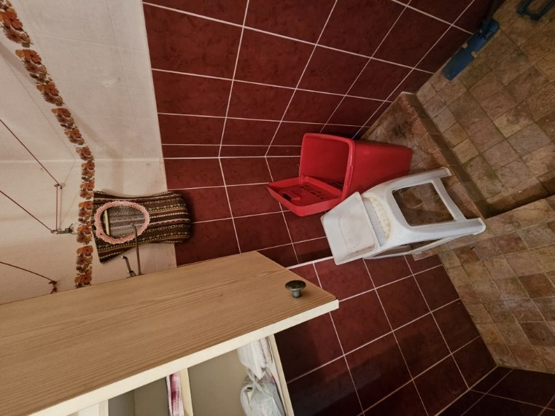

Vannituba – kõik pildil nähtav, sh vannitoa kardin koos puuga  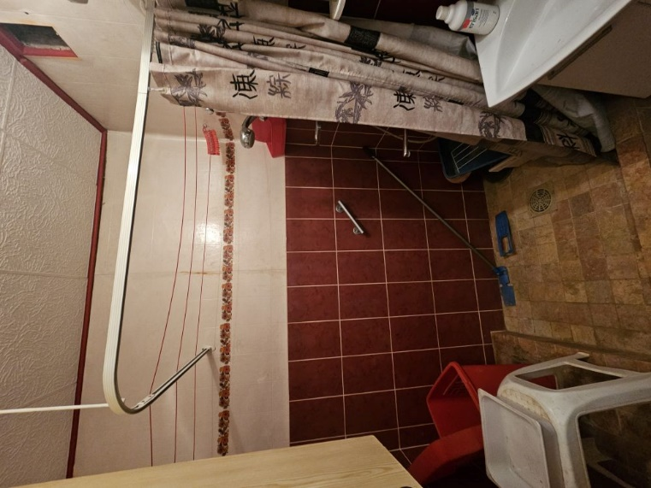 | WC – kõik pildil nähtav  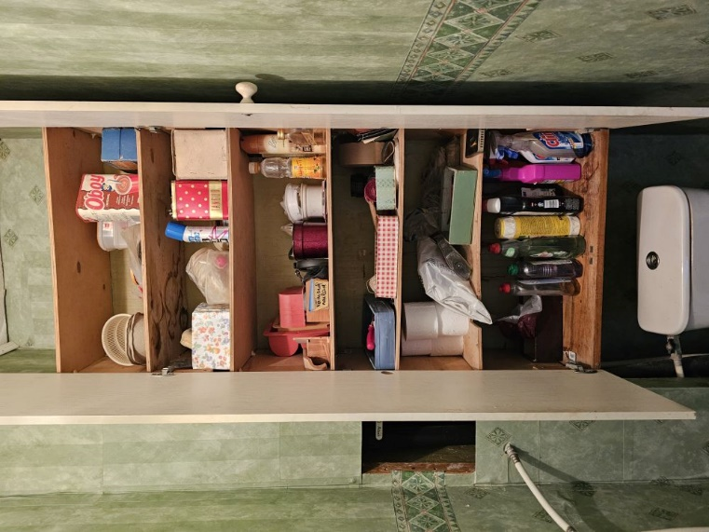

Magamistuba – sektsioonkapp 256x250x57 (raamatud on ära viidud) koos kapis oleva lahtise kraamiga
